**KLOTSKI**

Klotski è un videogioco che consiste nel risolvere unpuzzle a blocchi scorrevoli.

Il gioco attraverso un’interfaccia grafica permette al giocatore di spostare i blocchi del puzzle.

Lo spostamento avviene tramite cursore, nello specifico l’utente seleziona il blocco da spostare e lo trascina nella posizione interessata.

La partita termina quando il blocco di dimensioni maggiori viene posizionato nella posizione vincente.



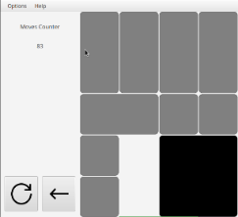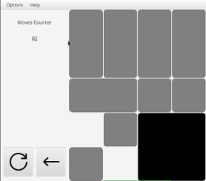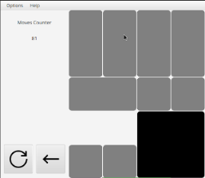

All’inizio della partita, selezionando “**Options**” e successivamente “**Change Configuration**” è possibile scegliere tra 4 diverse configurazioni iniziali.

Vengono fornite inoltre, diverse funzionalità:

l’**undo**: il player selezionando il pulsante  , annulla l’ultima mossa giocata



il **reset**: il player selezionando il pulsante  ripristina la configurazione iniziale

1)

Selezionando “**Options**” e di seguito “**Next best move**”: viene eseguita la migliore mossa possibile.

E’ presente un contatore per le mosse effettuate ed è possibile salvare una partita, selezionando “**Options**”→”**Save**” e ripristinare in un momento successivo una partita corrente, selezionando “**Options**”→”**Load**”

L’ambiente di esecuzione utilizzato è la piattaforma Java, per quanto riguarda i vincoli nelle versioni, bisogna aver installato ed aver inserito come SDK: **JDK 20**.

Le librerie utilizzate sono:

1. **Java FX**

È stato utilizzato il software applicativo JavaFX per la gestione della parte grafica del progetto, nonché la finestra applicativa con cui l’utente interagisce con il software e visualizza le modifiche nella configurazione del puzzle.

1. **Vector**
2. **JUnit**

È stata aggiunta la libreria di JUnit ed è stato fatto l’import dei vari test, in particolar modo sono state importate le Assertions,i BeforeEach e gli AfterEach.

1. **StringBuilder**

È stata utilizzata la classe StringBuilder per la manipolazione dinamica di stringhe.